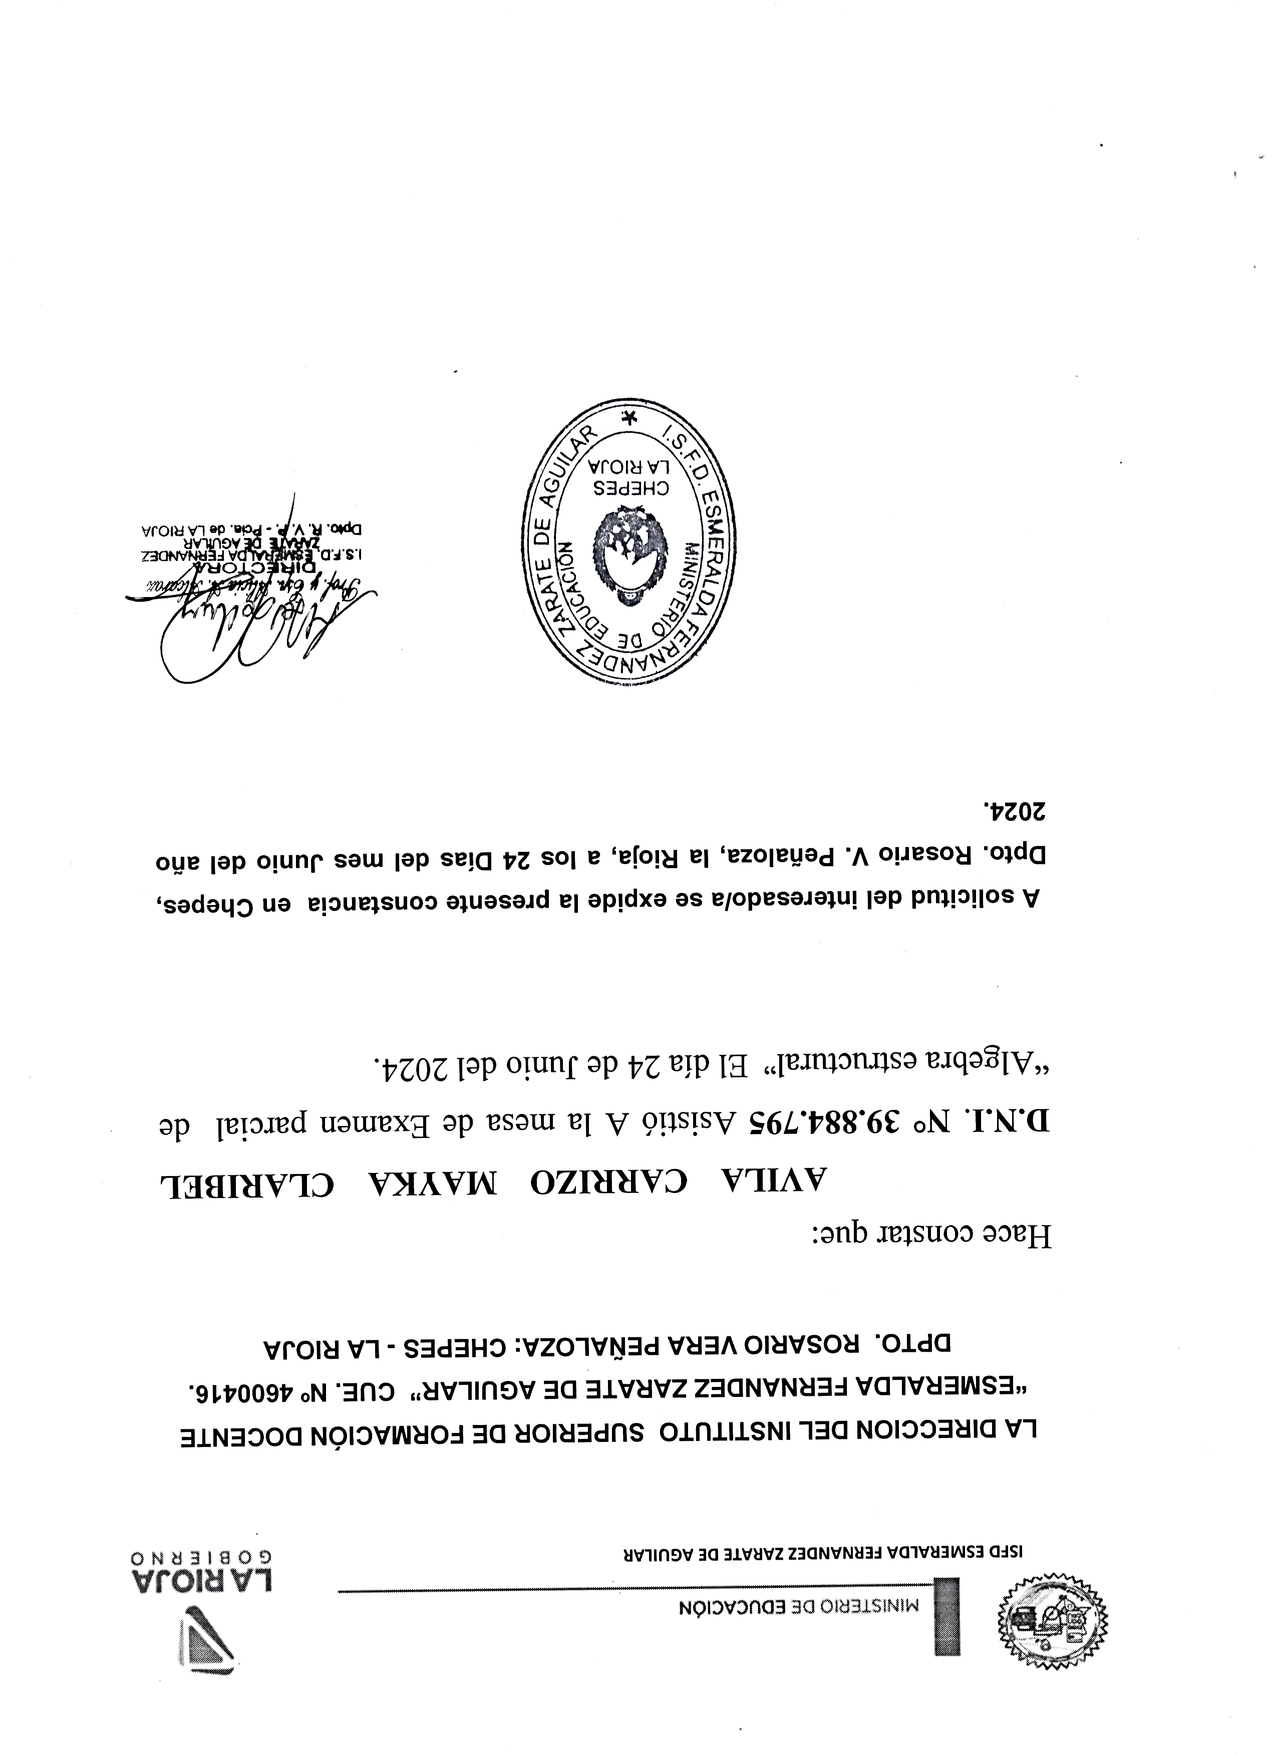

LA DIRECCION DEL INSTITUTO SUPERIOR DE FORMACION DOCENTE
“ESMERALDA FERNANDEZ ZARATE DE AGUILAR” CUE. Nº 4600416.
DPTO. ROSARIO VERA PEÑALOZA: CHEPES – LA RIOJA

Hace constar que:
AVILA FRANCO MATHIAS D.N.I. Nº 36.855.023 Asistió a la mesa de Examen especial de “Estadística inferencial ” el día 14 de Abril del 2025.

A solicitud del interesado/a se expide la presente constancia en Chepes, Dpto. Rosario V. Peñaloza, La Rioja, a los 15 días del mes de Abril del año 2025

